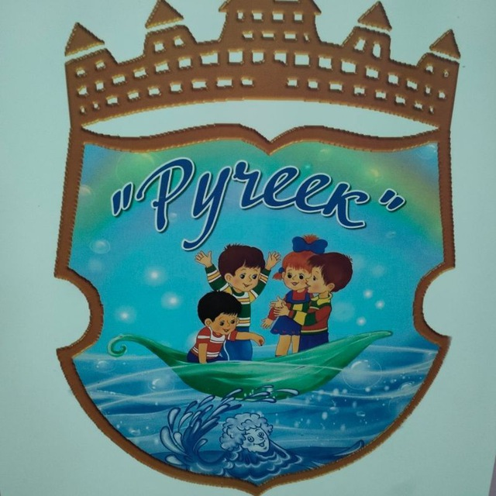 ОБЩАЯ ИНФОРМАЦИЯ О
МУНИЦИПАЛЬНОМ КАЗЕННОМ ДОШКОЛЬНОМ
ОБРАЗОВАТЕЛЬНОМ УЧРЕЖДЕНИИ
«ДЕТСКИЙ САД № 14 «РУЧЕЕК»
ГОРОДСКОГО ОКРУГА ГОРОД ФРОЛОВО

Муниципальное казенное дошкольное образовательное учреждение «Детский сад № 14 «Ручеек» городского округа город Фролово расположено в жилом районе города. Здание МКДОУ «Детский сад № 14 «Ручеек» отдельно стоящее типовое, двухэтажное. Расположено рядом с жилыми домами.
Проектная наполняемость на 120 мест. Общая площадь здания 1014 кв. м, из них площадь помещений, используемых непосредственно для нужд образовательного процесса, 922 кв. м.
Цель деятельности МКДОУ – осуществление образовательной деятельности по реализации образовательных программ дошкольного образования.
Предметом деятельности МКДОУ является формирование общей культуры, развитие физических, интеллектуальных, нравственных, эстетических и личностных качеств, формирование предпосылок учебной деятельности, сохранение и укрепление здоровья воспитанников.
МКДОУ «Детский сад № 14 «Ручеек» работает в режиме пятидневной рабочей недели с 7.00 до 19.00 часов, с длительностью пребывания детей в учреждении – 12 часов, выходные дни: суббота, воскресенье, праздничные дни.
Место нахождения:
403540, Волгоградская обл., г. Фролово, ул. Красная, д. 110
Учредитель МКДОУ - муниципальное образование городской округ город Фролово Волгоградской области. Функции и полномочия учредителя от имени муниципального образования городского округа город Фролово Волгоградской области в соответствии с муниципальными правовыми актами городского округа город Фролово Волгоградской области осуществляют Администрация городского округа город Фролово Волгоградской области, Отдел по образованию, опеке и попечительству администрации городского округа город Фролово Волгоградской области.
Функции и полномочия Учредителя от имени муниципального образования городского округа город Фролово Волгоградской области в соответствии с муниципальными правовыми актами городского округа город Фролово Волгоградской области осуществляют Администрация городского округа город Фролово Волгоградской области, «Отдел по образованию, опеке и попечительству Администрации городского округа город Фролово Волгоградской области».
Организация образовательного процесса в ДОУ регламентируется:
•Федеральным законом РФ «Об образовании в Российской Федерации» от 29.12.2012 г. № 273-ФЗ.
•Приказом Министерства образования и науки Российской Федерации (Минобрнауки России) от 27 октября 2011 г. N 2562 г. Москва «Об утверждении Типового положения о дошкольном образовательном учреждении»
•Приказом Минобрнауки России от 17.10.2013 № 1155 «Об утверждении федерального государственного образовательного стандарта дошкольного образования»
•Постановление Главного государственного санитарного врача Российской Федерации от 15 мая 2013 г. N 26 г. Москва «Об утверждении СанПиН 2.4.1.3049- 13 «Санитарно эпидемиологические требования к устройству, содержанию и организации режима работы дошкольных образовательных организаций».
В дошкольном учреждении функционируют 4 группы, численностью 97 человек.
- смешенная группа, возраст детей от 1,5 до 4 лет
- 1 разновозрастная группа 4 до 6 лет
- 2 разновозрастная группа 5 до 7 лет
- комбинированная группа 3 до 8 лет
Программы, реализуемые в ДОУ:
«От рождения до школы» инновационной программой дошкольного образования, под редакцией Н.Е. Вераксы, Т.С. Комаровой, Э. М. Дорофеевой

Парциальные программы, используемые в образовательном процессе:
«Воспитание маленького волжанина» (под редакцией Е. С. Евдокимовой)
Дошкольное образование – развивающее и развивающееся - эти слова как нельзя лучше отражают жизнь нашего детского сада. В нынешних условиях образование не только видоизменяется, но и придает импульс инновационным процессам. Педагогами нашего детского сада ведутся поиски, направленные на превращение образовательного процесса в живое, заинтересованное общение ребенка с взрослыми и сверстниками в разных видах деятельности.
Приоритетными направлениями работы нашего дошкольного учреждения являются: физическое, морально - нравственное, художественно-эстетическое развитие дошкольников.
Для успешной реализации приоритетных задач в ДОУ разработана дорожная карта, где предусмотрены: психолого-педагогическое, методическое, кадровое сопровождение.
В условиях динамических процессов для реализации выбранных направлений важна компетентность и педагогическая мобильность педагогов, что предусматривает:
- постоянное повышение педагогической культуры;
- навыки самообразовательной работы;
- владение приемами переработки информации;
- ИКТ компетентность.
Объединенные усилия педагогического коллектива позволяют нам решить поставленные задачи, обеспечить взаимодействие субъектов образовательного процесса, открытость дошкольной образовательной организации, вовлечь в педагогический процесс родителей с тем, чтобы увидеть возможности целостного содействия личностному развитию каждого конкретного ребенка.

Перспективы развития ДОУ:

Обеспечивать условия безопасного и комфортного пребывания детей в дошкольном учреждении. Приобщать детей к ценностям здорового образа жизни и к общечеловеческим ценностям. Максимально обеспечить двигательную активность детей в течение дня. Поддержание социального статуса ДОУ: сохранение престижа ДОУ в глазах общественности, построение взаимодействия с общественными организациями, налаживание сотрудничества с семьями воспитанников (1.5.1.ФГОС ДО). Продолжать создавать развивающую предметно-пространственную среду в дошкольном учреждении, функционально моделирующую содержание детской деятельности с учётом ФГОС Создание благоприятных условий развития детей в соответствии с возрастными и индивидуальными особенностями и склонностями, развитие способностей, творческого потенциала каждого ребенка как субъекта образовательного процесса. Повышение качества образовательного процесса на основе использования инновационных программ и технологий (проектирование и включение семьи в проектную деятельность). Обеспечение педагогической поддержки семьям воспитанников и повышение компетентности родителей (законных представителей) в вопросах развития и образования, охраны и укрепления здоровья детей. Создание условий для достижения каждым сотрудником детского сада высокого уровня профессионализма.

